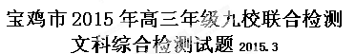
命题人：长岭中学高三文科组 审题人： 长岭中学 高赵文
审题人：石油中学 孙彩虹 安勤丽 冯贻秋 杨宝英 游鸿建 马华蕾
第Ⅰ卷(选择题，140分)
一、选择题（每小题4分，共140分。在每小题给出的四个选项中，只有一项是符合题目要求的。）
2015年第1号台风“米克拉”于14日下午在菲律宾东南方的西北太平洋洋面上生成。这已是连续三年1月即生成1号台读台风路径图回答1—2题
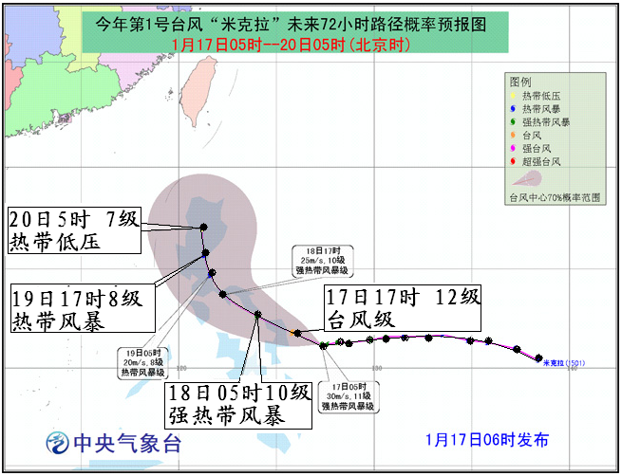

1、有关一号台风移动方向和强度变化的说法正确的是：（ ）
A、北偏西方向 强度增强 B、北偏西方向 强度减弱
C、南偏东方向 强度增强 D、南偏东方向 强度减弱
2、20日5时，我国台南的风向及可能遭受到的影响可能有
A、西南风 特大暴雨 B、西北风 海啸
C、东北风 刮风 D、东南风 风暴潮
3、每年入冬后,日平均气温为3℃左右时最适宜小麦冬灌.冬灌具有明显的增产作用.下列关于冬灌的叙述,不正确的是：（ ）
A．有利于缓和地温的剧烈变化,防止冻害
B．有利于保护表层土壤,减少风力侵蚀
C．可以满足农作物对水份的需求,缓解干旱状况
D．可能导致地下水位上升,减轻土壤次生盐渍化
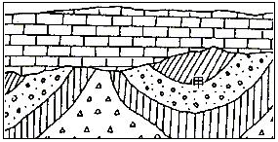
4、 读图回答甲处的地质构造的形成及其上部缺失的地质过程是：（ ）

①水平挤压 ②水平拉伸 ③地壳下降 ④地壳上升 ⑤外力侵蚀 ⑥外力沉积
A．②④⑥ B．①④⑤ C．①③⑤ D．③④⑤
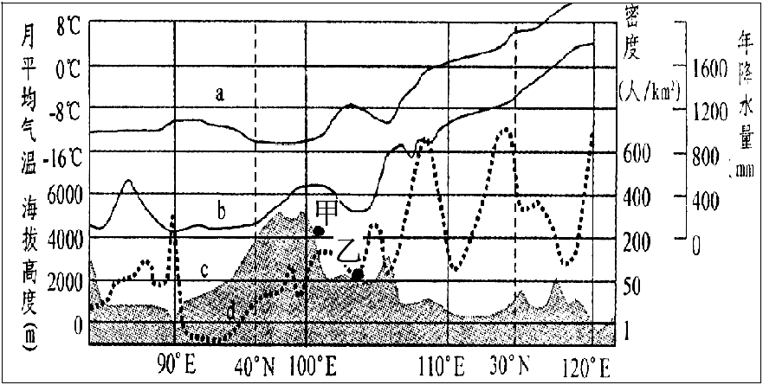
下图是沿阿拉山口—台北方向所作的数值线图，回答5-6题。
5、图中小写字母所代表的地理事物正确的一项是：（ ）
A．a一一月均温 b一年降水量 c一人口密度 d一海拔高度
B．a一一月均温 b一人口密度 c一海拔高度 d一年降水量
C．a一一月均温 b一年降水量 c一海拔高度 d一人口密度
D．a一人口密度 b一海拔高度 c一一月均温 d一年降水量
6、关于甲乙两地降水情况的说法正确的是：（ ）
A．甲小于乙、乙位于山地迎风坡 B．甲乙两地年降水量分别约900、1200mm
C．甲乙两地年降水量分别约500、300mm D．甲小于乙、乙离海比较近
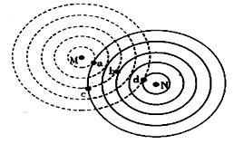
右图中M为市场城市，N为原料供给地，以市场M或原料N为中心的同心圆表示单位运费等值图。读图回答7—8题。
7．当工厂选择在d位置时，则工厂可能是：（ ）
A．炼铝工业 B．电子工业
C．家具制造工业 D．蔗糖工业
8．若原料每吨每公里的运费是产品每吨每公里的运费的1/2，原料利用率为70%，在布局工厂时，列位置最合适的是：（ ）
A．a B．b C． D．d
2013 年 10 月 17 日 国务院总理李克强在出访泰国期间，中泰双方签署的谅解备忘录中明确透露，中国将用高铁换取泰国的大米。该计划的提出，既反映了中国高铁建设的成就，又透射了我国粮食问题。据此回答9-10题
9、我国之所以能将高铁项目走进泰国，下列说法错误的是：（ ）
A．中国高铁技术先进，安全可靠，具有劳动力低的成本竞争优势，
B．泰国现在铁路相对落后，高铁是十分看好的交通工具
C．高铁建设可以拉动泰国国内消费，增加现金流
D．与亚洲其他一些国家的高铁连接，使泰国成为区域内物流枢纽，这将为增加地区间的流通性起到重要作用。
10、我国换大米的原因可能是：（ ）
A．泰国的大米比我国的米香，营养价值高
B．泰国的大米价格比我国大米价格还低，进口比生产划算
C．我国大米生产具有小农经济特色，产量下降、不稳定、和消费量出现剪刀差
D．泰国大米生产属于是商品谷物农业，产量大，商品率高
11、受多重因素影响，国际油价近期大幅下挫。分析人士认为，对全球经济而言，油价下跌恐将是一把双刃剑。以下说法正确的是：（ ）
A．油价下挫有助于原油生产国降低成本，刺激消费和经济增长
B．原油输出国而言，油价下跌使这些国家的经济面临巨大风险
C．油价下挫有助于俄罗斯能源出口，形成垄断经济
D．美国是最大的原油消费国之一，油价下挫有利于缩减美国家庭开支。
12、2014年A 商品的价格为10元，若其他条件不变，2015年A商品的价格为16元则意味着纸币（ ）。此时如果2015年生产A商品的某生产者提高劳动生产率25℅，那么2015年A商品的价格是：（ ）
A.升值37.5℅ 12.8元 B.升值60℅ 12.8元
C.贬值37.5℅ 16元 D.贬值60℅ 16元
13、2002年至2014年中国企业打响了“中国品牌”。联想收购IBM个人电脑业务；吉利收购瑞典汽车巨头沃尔沃；而中粮集团以超过10亿美元的价格并购奈德拉公司51%的股权，成为迄今中国粮油行业最大规模的国际并购案。同时，中粮集团获得了奈德拉公司部分专利、商标、植物新品种等知识产权的使用权。该并购行为有利于：（ ）
①推动对外贸易平衡发展，打造自主品牌
②实施引进来战略，提高利用外资综合优势
③实施走出去战略，增强国际化经营能力
④获得科技竞争优势，扩大国际市场份额
A.①③ B.②③ C.③④ D.②④
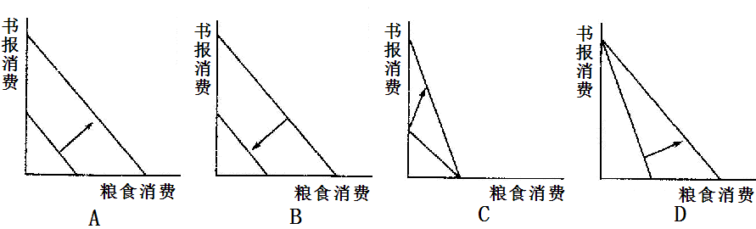
14、随着生产的发展，生活水平的提高，我国居民的消费水平不断提高，消费结构日益完善。下图中体现消费水平明显提高的是：（ ）
15、 “三明治陷阱”，是指在成本大幅提高和销售价格不断下跌的双向挤压下，实体企业利润（中间层）迅速变薄。为了维系生存和收益，实体企业被迫将大量资本投向房地产和股市，以致整个国家经济迅速泡沫化。要避免陷入“三明治陷阱”，国家应该：（ ）
①加强公共服务，拓宽企业产品销路 ②推进结构性减税，减轻实体企业的负担③拓宽融资渠道，挽救濒临破产企业④加快转变经济发展方式，实施创新驱动发展战略
A.①② B.②④ C.①③ D.③④
16、党的十八届三中全会《关于全面深化改革若干重大问题的决定》要求：“保障农民集体经济组织成员权利，积极发展农民股份合作，赋予农民对集体资产股份占有、收益、有偿退出及抵押、担保、继承权。”积极发展农民股份合作的意义在于：（ ）
①实现公有制经济与市场经济的深度融合，促进集体经济的发展 ②充分保障农民土地所有权和经营权收益 ③实现分配方式多元化，增加农民收入 ④鼓励、支持、引导非公有制经济在农村健康发展
A.①③ B.③④ C.①② D.②④
17、2013年6月17日，国务院总理李克强在视察国家审计署时强调，审计监督是国家监督体系的重要组成部分，其法律地位是宪法确立的，要进一步强化审计工作，促进廉洁、俭朴、法治政府建设，用“火眼金睛”看好国家钱财，当好公共资金“守护者”，坚决清除侵蚀公共利益的“蛀虫”。对此认识正确的是：（ ）
①审计部门要履行好其作为法律监督机关的职责 ②要创造条件让人民成为公共资金的“守护者” ③权力是把“双刃剑”，权力的行使需要监督④行政系内部的监督是重要的监督形式：（ ）
A.①③ B.①② C.②④ D.③④
18、近年来，每到人民代表大会前夕，一些特殊群体的代表或组织（如民营企业家）就利用自己拥有的资源，向人大代表和政府领导人，申诉自己的要求和建议，通过新闻媒体或组织论坛等进行呼吁，想方设法让人大通过法律、政策体现自己的特殊利益和要求。对于这种活动：（ ）
Ａ.应该禁止，因为这些游说活动只表达了少数人的特殊利益和要求
Ｂ.应该保护，因为特殊群体需要表达自己意愿的政治参与渠道
Ｃ.应该限制，不能让特殊群体的个人意志影响国家权力机构的决策
Ｄ.应该鼓励，因为它有助于完善我国的人民代表大会制度的运行机制
19、回眸改革开放以来中国的巨大发展，这不仅仅在于我国拥有“中国道路”，也在于拥有“中国精神”。正是“中国精神”造就了这个国家遇难不惧的定力、化危为安的魄力。这说明中华民族精神：（ ）
①是中华民族之魂②弘扬了中华传统文化③可转化为物质力量④随时代变化不断丰富发展
A.①③ B.③④ C.②④ D.①②
20、马克思在《关于费尔巴哈的提纲》中强调：“有一种唯物主义学说，认为人是环境和教育的产物，因而认为改变了的人是另一种环境和改变了的教育的产物。这种学说忘记了：环境正是由人来改变的，而教育者本人一定是受教育的。因此，这种学说必然会把社会分成两部分，其中一部分高出于社会之上。” 这种唯物主义学说：（ ）
①否定了实践活动是形成人与环境对立统一关系的物质基础②肯定了人是自然界和人类社会长期发展的产物③在自然观上是唯物主义，在历史观上是唯心主义④肯定了环境是人的思想观念形成和变化的客观前提，否定了环境对人的精神面貌和伦理道德观念起着决定作用
A.①② B.②③ C.③④ D.①③
21、人类正从IT(Information Technology)时代走向DT( Data technology)时代。IT是以我为主，方便我管理，DT是以别人为主，强化别人，支持别人。DT思想是只有别人成功,你才会成功。由IT到DT,这是一个巨大的思想转变，会带来技术的转变。这表明：（ ）
①矛盾具有同一性，矛盾双方在一定条件下相互转化②看问题的角度决定了事物之间的界限和本质的差别③人的思想观念只有反映了事物的本质才具有创造性④处理好个人与他人关系是实现人生价值的重要前提
A.②③ B.①③ C.①④ D.②④
22、墨西哥狄华坦沙漠峡谷的中心地带的一种植物的叶子在受到害虫侵袭时，能够喷射一种化学毒素。一种“聪明”的昆虫则可以准确切断树叶的毒素疏导管，从而安全地吃到食物。对此有生物学家说，正是因为植物与昆虫无休止的较量，才造就了如此缤纷的世界。从材料中我们体会到的哲理是：（ ）
①矛盾是事物发展的动力与源泉 ②生物的反应特性是意识产生的前提 ③事物间的相互联系、相互作用构成了事物的变化发展
④意识活动具有自觉选择性和主动创造性
A.①③ B.②④ C. ③④ D.①②
23、 2014年6月，在联合国教科文组织第38届世界遗产委员会会议上，丝绸之路、京杭大运河正式列入《世界遗产名录》。从运输方式上看，丝绸之路分为陆上丝绸之路和海上丝绸之路，但无论是哪条丝绸之路都是东西方之间经济、政治、文化进行交流的主要通道。该论断蕴含的哲理是：（ ）
①共性之中总是包含着个性②个性之中总是包含着共性③个性与共性是可以转化的④共性要通过个性加以体现
A. ②④ B. ①③ C. ①② D. ③④
24、（中国政制）达臻“文明”一途，实应归功于西周的创制。……西周政治里显然有深厚的贵族色彩，而“共主”名义下的地方分权体制……与秦以后一统的君主“独制”格局泾渭分明。因此古贤多称周秦之间为“天下一大变局”。（王家范《中国历史通沦》）下列对材料的解读，正确的是：（ ）
A．“西周的创制”主要指开始实行分封制
B．“贵族色彩”是因为分封制与宗法制的结合
C．“共主”指周王只是名义上的国家元首，礼乐征伐自诸侯出
D．“地方分权体制”指地方自主权受限制
25、黄宗羲认为：“秦变封建而为郡县，以郡县得私于我也；汉建庶孽（指诸侯王国），以其可以藩屏于我也；宋解方镇之兵，以方镇之不利于我也。此其法何曾有一毫为天下之心哉!而亦可谓之法乎?”对黄宗羲这一表述的理解正确的是：（ ）
A．包含有朴素辩证认识 B．古代社会没有法律制度
C．主张为天下之人立法 D．反映近代民主法治精神
26、《汉书·食货志》记载：“而商贾大者积贮倍息，小者坐列贩卖，操其奇赢，日游都市，乘上之急，所卖必倍。故其男不耕耘，女不蚕织，衣必文采，食必梁肉；亡农夫之苦，有仟佰之得。因其富厚，交通王侯，力过吏势，以利相倾……此商人所以兼并农人，农人所以流亡者也。”这段史料所反映的情况不准确的是：（ ）
A．商人操纵市场B．商人生活奢侈 C．商人干预政治 D．商人地位提高
27、司马光在《涑水家书议》中说：“凡为人子者，毋得蓄私财。俸禄及田宅收入，尽归之父母，当用则请而用之，不敢私假（借），不敢私与。”限制子女经济权的目的是：（ ）
A. 维护嫡长子继承制 B．维护封建小农经济
C. 教育子女勤俭持家 D．维护纲常伦理秩序
28、2014年12月13日南京大屠杀死难者国家公祭仪式在侵华日军南京大屠杀遇难同胞纪念馆举行，国家主席习近平作了重要讲话：“历史不会因时代变迁而改变，事实也不会因巧舌抵赖而消失。南京大屠杀惨案铁证如山、不容篡改。任何人要否认南京大屠杀惨案这一事实，历史不会答应，30万无辜死难者的亡灵不会答应，13亿中国人民不会答应，世界上一切爱好和平与正义的人民都不会答应……历史告诉我们，和平是需要争取的，和平是需要维护的。忘记历史就意味着背叛，否认罪责就意味着重犯。” 下面可作为第一手资料的“铁证”有：（ ）
①美国牧师约翰•马吉1937年拍摄记录的迄今唯一的南京大屠杀影像
②时任南京安全区国际委员会主席的约翰•拉贝撰写的反映日军暴行的《拉贝日记》
③南京大屠杀遇难同胞纪念馆前印有222名“历史证人的脚印”的铜版路
④美籍华人作家哈金所著的《南京安魂曲》
A．①② B．①②③ C．③④ D．①②③④
29、孙中山在遗嘱中说：“积四十年之经验，深知欲达到此目的，必须唤起民众及联合世界上平等待我之民族，共同奋斗。”这段话的核心主张是：（ ）
A．反对帝国主义、封建主义 B．联俄、联共、扶助农工
C．“民族”“民权”“民生”三大主义D．革命尚未成功，同志仍须努力
30、19世纪60年代，上海等地逐渐形成了以汉字注音为特点的洋泾浜英语，如“清晨相见谷地猫迎，好度由途叙阔情”等。下表是洋泾浜英语示例
英语 | Sandwich | Beer | Telephone | Engine | Dollars | commission
洋泾浜英语 | 三明治 | 啤酒 | 德律风 | 引擎 | 大拉斯 | 康密兴
词意 | 夹肉面包 | 麦制酒 | 电话 | 发动机 | 外币 | 佣金
据此，这一时期上海社会生活发生的变化有：（ ）
①英语开始在当地流行 ②生活方式受到西方的影响
③引进了西方工业革命成果 ④对西方的认识发生了变化
A．①②③ B．①②④ C．②③④ D．①②③④
31、一位学者说，中国与苏联工业化道路的相似性不是偶然的，这主要是由于两国在建国初期某种相似性决定的。这种“相似性”主要表现在：（ ）
A．都是社会主义国家 B．都处在帝国主义包围之中
C．经济形势都是异常严峻 D．都属于社会主义阵营
32、恩格斯说：“随着商业和工业的发展，发生了财富积累和集中于少数人手中以及大批自由公民贫困化的现象。摆在自由公民面前的只有两条道路：或者从事手工业去跟奴隶劳动竞争，而这被认为是可耻的、卑贱的职业，并且不会有什么成功；或者变为穷光蛋。他们在当时条件下不可避免地走上了后一条道路；由于他们数量很大，于是就把整个雅典国家引向了灭亡。所以，使雅典灭亡的并不是民主制，而是排斥自由公民劳动的奴隶制。”对这段话理解正确的是：（ ）
A．雅典的直接民主制度容易导致民主泛滥和社会动荡，导致雅典灭亡
B．雅典的小国寡民体制不能容纳雅典社会的发展从而导致雅典亡国
C．雅典亡于社会发展的停滞和公民权利与责任意识的逐渐淡化
D．雅典亡于数量庞大的穷困自由民的革命与造反
33、针对美国居高不下的失业率，总统因主张向中下层人群倾斜的政策被媒体冠以“奥巴·马克思”之名，这从侧面反映出马克思主义理论：（ ）
A．能缓和失业危机 B．能缓解社会分配不均
C．反映了无产阶级利益要求 D．是奥巴马总统的信仰之一
34、美国钢铁业统计表
(年份) | 1870 | 1900
企业总数(个) | 808 | 669
工人总数(个) | 78 000 | 272 000
产量(吨) | 3 200 000 | 29 500 000
投资额(美元) | 121 000 000 | 590 000 000
上表所反映的19世纪后期美国钢铁业发展变化的主要特征是：（ ）
A．行业竞争激烈 B．生产和资本走向集中
C．企业规模保持稳定 D．劳动生产率快速提高
35、1993年，全世界最受关注的100部影片中有88部是美国片；两家美国组织和两家欧洲组织控制了全球范围的新闻收集和新闻传播。这一现象实质上反映了：（ ）
A．发展中国家面临新霸权挑战 B．文化输出成为经济增长点
C．文化价值观已出现同化趋势 D．舆论宣传得到了各国重视

第Ⅱ卷(非选择题，共160分)
36、（26分）阅读材料，回答问题。
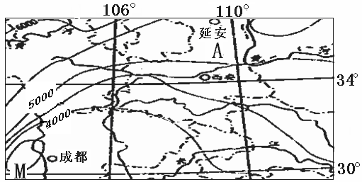
材料一 我国某地年太阳年辐射总量（兆焦耳/米²）分布图。
材料二 成都和延安气候资料
地 点 |  | 1月 | 4月 | 7月 | 10月 | 全年
成都 | 气温（℃） | 5.5 | 17 | 25.6 | 16.8 | 16.2
成都 | 降水（㎜） | 5.0 | 51.1 | 228 | 47.9 | 976
延安 | 气温（℃） | -6.7 | 11.2 | 22.9 | 9.6 | 9.3
延安 | 降水（㎜） | 3.4 | 35.4 | 124 | 41.6 | 572
（1）材料一中M的值是 ，并说明理由。（8分）
（2）与成都相比，简述延安发展农业的有利和不利的自然条件。（12分）
（3）简述图中A地所在区域突出的地形特征。（6分）
37、（20分）根据材料，回答下列问题。
材料一：阿富汗位于亚洲的中西部，是一个多山的高原国家。农牧业是该国经济的主要支柱，农牧民约占全国人口的80％。
材料二：瓦汗走廊位于帕米尔高原南端和兴都库什山脉北段之间的一个山谷，谷底海拔4900多米，每年6～8月都会有牧民来此放牧。
材料三：阿富汗附近地区略图及沿图中四段经线的年降水分布曲线图（如下）。
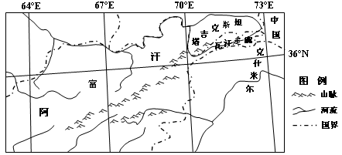

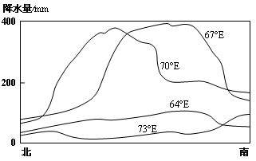

（1）简述阿富汗附近地区沿36°N纬线的降水分布特点，并解释其原因。（10分）
（2）分析当地的牧民只有在6～8月才到瓦罕走廊放牧的原因。（6分）
（3）描述阿富汗地理位置的重要性。（4分）
38、（26分）告别了高歌猛进，中国经济步入“新常态”，出现增速下滑、增幅缩小、质量提高的阶段性新特征。阅读材料，回答问题。
材料一 2014年前三季度我国及部分地区GDP增速
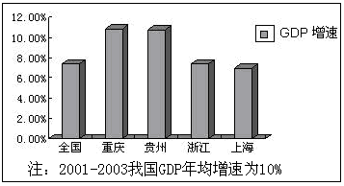

材料二 近年来，我国电子商务发展迅猛。2014年上半年，电子商务零售交易总额占全社会消费品总额的8.4%。电子商务通过利用微电脑技术和网络通讯技术，减少了中间环节，提高了管理水平，加快了商品流通；将进一步引导企业投资信息网络特别是新一代信息技术领域，促进传统制造业转型升级；会促进物流配送、IT服务、即时通讯等行业的发展。
（1）请概括材料一的经济信息？（4分）从《经济生活》的角度结合材料二分析电子商务的发展对我国经济结构战略性调整的作用。（10分）
材料三 小微企业在经济转型中发挥着重要作用。W市人大代表经过调查走访，在该市人大会上提交了《关于促进小微企业转型升级的建议》，经该市人大讨论通过后，将该议案交由市工业和信息化局，市国税局、市地税局等单位承办。日前，该市人大常委会第二督办组对该建议的实施进行督办，助推小微企业发展。
（2）运用《政治生活》知识，分析在助推小微企业发展中我国人民代表大会制度是如何发挥作用的？（12分）
39、（26分）阅读材料，完成下列要求。
改革开放30多年来，中国社会日益进步的同时，出现了某些人的信仰迷失，理想信念动摇、诚信缺少等现象，一些西方国家也加大了对中国意识形态的渗透。“倡导富强、民主、文明、和谐，倡导自由、平等、公正、法治，倡导爱国、敬业、诚信、友善、积极培育社会主义核心价值观”，这个表达我党立足实践，对中华传统文化的深化和创新，是中华民族生生不息、发展壮大的深厚滋养，是激励中国人民克服困难的精神力量，能够引领整合多样化社会思想意识，增强中华民族的凝聚力。
实现中华民族伟大复兴的中国梦，注定是一个长期而又艰难的过程，需要一代又一代的中国人付出辛勤劳动。社会主义核心价值观是对中国传统文化的继承与创新。针对当前出现的某些人的信仰迷失、理想信念动摇、诚信缺少等问题，社会主义核心价值观在当前和今后相当长时期，必将成为激励和动员全体中华儿儿女实现中国梦，建设社会主义文化强国而团结奋斗的精神力量。
（1）结合材料和运用文化生活知识，说明培育和践行社会主义核心价值观具有凝聚中华民族的作用。（10分）
（2）结合材料和运用思想方法与创新意识的知识，分析为什么实现中华民族的伟大复兴离不开社会主义核心价值观。（12分）
（3）根据“文化对人的影响”的知识，就公民更好的发挥社会主义核心价值观的作用提两条建议（4分）
40、(25分)在中国近代化历程中，先进的中国人一直充满了对独立和民主的热血追求，付出了一代又一代的牺牲的巨大代价，终于换来了当代的民主、富强、文明的新局面。阅读下列材料，回答问题。
材料一 这五十年来中国具体的政治，诚然可以说只有退化并无进化；但从国民自觉的方面看来，那意识确是一日比一日鲜明，而且一日比一日大。自觉，觉些什么呢？
第一：觉得凡不是中国人都没有权来管中国的事。第二：觉得凡是中国人都有权来管中国的事。第一种是民族建国的精神；第二种是民主的精神。这两种精神，从前并不是没有：但那意识常在睡眠状态之中，朦朦胧胧的：到近五十年——实则是三十年——却很鲜明的表现出来了……。在最近三十年间我们国民所做的事业，第一件，是将外族统治的政治根本铲除。第二件，是将君主专制的政治永远消灭。而且这两宗事业，并非无意识的偶然凑合。的确是由人民一种根本觉悟经了很大的努力，方才做成。就这一点看来，真配得上进化这两个字了。
—梁启超于1922年为《申报》五十周年报庆而撰写
材料二 新中国的建立，使中国实现了从两千多年的封建专制政治、近代以来照搬西方民主政治模式的失败尝试向新型人民民主政治的伟大跨越。
——《中国的民主政治建设》白皮书
（1）梁启超对资料所指期间中国的政治发展持什么观点？（2分）结合“近三十年”的具体史实，说明“这两宗事业并非无意识的偶然凑合”。（8分）
（2）根据材料二并结合所学知识，说明新中国成立初期为建设“新型人民民主政治”取得了哪些成就？（3分）根据材料并结合所学知识，概括我国新型人民民主政治具有哪些显著特点？（6分）
（3） 试从政治、经济两方面分析中国近代、现代民主政治进程出现不同结果的原因。（6分）
41、（12分）在学术界中，美国“边疆学派”的代表人物弗雷德里克．J．特纳认为：“疆界”从来就不仅仅是地理意义上的、有形的、筑了界碑的。中国学者孙宏年也在其著作《中国边疆史地研究》中也提出，“疆界观”分为两种:一是文化上的“疆界观”，是指在文化归属感上的认同与否，即传统的“夷夏之辨”（“夷夏之辨”主要是中国与朝鲜、越南等深受中华文
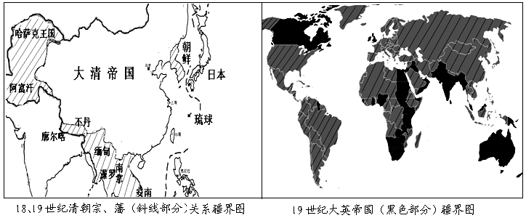
明影响的邻国及周边的部族确定谁是文化上的“蛮夷”、谁是“华夏”的问题）；二是地理上的“疆界观”，是针对领土、疆域等的现实认知。近代以来，一个国家的疆界观与其现代化历程紧密相连。阅读材料和图表，回答问题。
请根据材料和所学知识，指出中英两国疆界观的实质（6分），并从现代化的角度分析中英两国疆界观产生的不同影响。（6分）
选考题：共25分。请考生从给出的3道地理题、4道历史题中每科任选一题作答。
42、地理选做题：在下面3题中任选一题作答多选则按所做第一记分（10分）
A、（10分）旅游地理
核动力破冰船的出现、人们生活水平的提高，北极旅游越来越引起人们的关注，下图是探险者在北极点拍的中华结，据此回答：
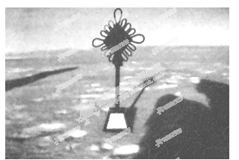

（1）该照片拍摄日期、拍摄者或中国结影子的方位是（2分）
A．3月21日、中国结影子指向正南 B．6月22日、拍摄者位于中国结东南
C．8月20日、拍摄者位于中国结正南D．9月16日、中国结影子指向东北
（2）列举北极地区的旅游资源。（8分）
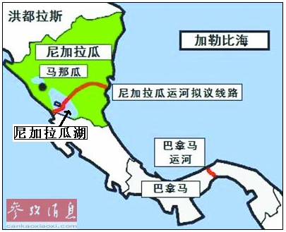
B、（10分）环境保护
2014年12月22日，尼加拉瓜运河在尼加拉瓜里瓦斯市开工建设。尼加拉瓜大运河建成之后，将成为第二条连接大西洋和太平洋的运河，中国富商王靖拥有的HKND集团在香港成立尼加拉瓜大运河开发公司承建运河并获得100年经营权利

(1)分析尼加拉瓜运河的修建条件。（6分）
(2)简答运河建设对尼加拉瓜生态环境的影响 （4分）
C、（10分）自然灾害与防治
2015年1月11日17时28分，云南普洱特勤中队接到指挥中心调度命令称：思茅区南坪镇曼连山一养殖场，因为突然降冰雹，导致鸡棚大顶坍塌。下图是我国东南沿海某省多年平均月雹日的变化。读图回答下列问题。
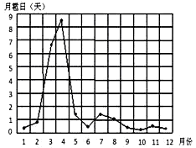

（1）指出该省冰雹发生最多的季节，并分析其原因。（4分）
（2）简述冰雹带来的危害，并提出防御措施。（6分）
43、历史选做题：
A．（15分）【历史上重大改革回眸】
阅读下列材料，回答问题。
材料一 在时间的裁判席面前，那奥林匹司诸神的伟大母亲——黑色的土地，将是最好的证人。因为正是我，为他拔掉了众多的债权标，以前他备受奴役，而今已重获自由。 ——梭伦
材料二 北方长期战乱，百姓流亡，土地荒芜。北魏颁布均田令，规定男子15岁以上，授给露田40亩、桑田20亩，妇人授露田20亩。露田加倍授给，以备休耕。露田不得买卖，授田者身死或年满70者归还官府。桑田则永为个人所有，不须还官，并且在一定条件下可以买卖。
——摘自赵毅等主编《中国古代史》
（1） 据材料一说明梭伦是怎样使“他”重获自由的？（2分）这对于雅典民主政治产生了怎样的影响？（4分）
（2） 依据材料二推断北魏土地所有制有哪几种类型，并说明依据（不得照抄材料）（6分）上述材料反映梭伦改革与北魏孝文帝改革在解决社会问题方面有何相似之处？（3分）
B．（15分）【近代社会的民主思想与实践】
材料一 “‘自然状态’是一种平等的状态，在这种状态中一切权利和管辖权都是相互的。没有一个人享有多于别人的权利……不存在从属或受制关系。”“哪里没有法律，哪里就没有自由。”“政府的形式以最高权力，即立法权的隶属关系而定，既不可能设想由下级权力来命令上级，也不能设想除了最高权力以外谁能制 定法律。所以，制定法律的权力归谁，这一点就决定国家是什么形式。”
——约翰•洛克《政府论》
材料二 人们应自由订立社会契约，组成国家。社会中应有“共同意志”，人人遵守。社会契约就是共同意志的体现，代表所有人的权利与自由。……政府官员只是人民委派的工作人员，不享有特权。随着政府职位诱惑力的加大，人民应采取更有力的监督手段。

——(法)卢梭著《社会契约论》
（1）根据材料一并结合所学知识概括洛克的主要思想。（4分）根据材料二指出，18世纪，法国启蒙思想家卢梭是如何发展了洛克的思想的？（4分）
（2）结合所学知识，阐述你对实现民主政治的认识。（7分）
C．（15分）【20世纪的战争与和平】
材料一 下面是巴黎和会上四个国家的代表说的话：“我有的是钱，你们都得听我的。”
“借给我钱可以，想当老大你还嫩了点!”“应该把那条腿也打断，叫他永远也爬不起来!”“等老子伤好了再跟你们算帐!”
材料二 华盛顿会议为太平洋两岸两个大国的下一场战争埋下了第一批火种。
——列宁
请回答：
（1）上述两段材料反映了哪些帝国主义国家之间存在的矛盾?并指出矛盾所在。（6分）
（2）材料二列宁所做判断是否正确?为什么?（9分）
D.（15分）【中外历史人物评说】
材料一 曾国藩是较早意识到清王朝需要加强海防建设的先行者之一。他对近代俄国海防力量在世界上能占据强席有着自己清醒的认识：“外国技术之精为中国所未逮，如与图算法，步天测海，制造机器等，无一不与造船练兵相为表里……其国家于军政、船政皆视为身心性命之学。如俄罗斯初无轮船，国主易服微行，亲入邻国船厂，学得其法，乾隆间，其世子又至英国书院，肄业数年。今则俄人巨炮大船，不亚于英法各国，此其明效。”
材料二 曾国藩加强海防建设的相关奏折：
1865年，曾国藩希望朝廷能腾出军费与人力加强海防力量，奏请设立长江水师并专设文武兼用的专职提督，原因在于“长江通商，处处与外国交接，朝夕相见，必须提督平日稍有权威，乃足以赀弹压”。
1868年四月，曾国藩针对清廷海防力量薄弱，向朝廷提出了自己的主张：“近年洋面不靖，屡有劫案，亟应归复水师，出洋捕剿。惟外洋开仗，较之长江开仗其难数倍。臣往年所用之长龙舢板，均不便于出洋。现于上海铁厂制造轮船，又于芜湖等处试造广东艇船。拟船成之后，仍需酌改营制，略仿西洋之法，一船设一官，乃可角逐海上。”
1868年十一月初，曾国藩上奏朝廷，请酌议江苏水师事宜，“今议江苏水师，外海尚需略增。……沿海各省，整顿水师，均须核算饷项，盖水师久无战船，非修造两三年不能集事。权衡缓急，海疆似以水营为重。”“臣之微意，不过欲使中国兵勇以舟楫为室家，以海洋为坦道；至于船式如何而后善，营制如何而后强；自当博采群言，不敢略执成见也。一俟江苏水 师定章后，沿海闽粤各省均可参酌办理，大局幸甚！”
（1）根据材料，指出曾国藩在海防建设问题上的主要观点。（6分）
（2）根据材料并结合所学知识，简要评析曾国藩在军事上的主要活动。（9分）
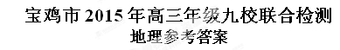
1 | 2 | 3 | 4 | 5 | 6 | 7 | 8 | 9 | 10 | 11
B | C | D | B | C | C | D | A | A | C | B

36.（1）3500（兆焦耳/米²）（2分）
理由：地处东南季风迎风坡，多阴雨天气（2分），大气对太阳辐射的削弱作用强，到达地面的太阳辐射少（2分）；图中等值距为500（2分），所以等值线M的值为3500（兆焦耳/米²）。
（2）有利条件：光照丰富（2分），气温日较差大（2分）。不利条件：地表崎岖（2分）；水土流失严重（或土壤贫瘠）（2分）；冬季气温低（2分）；年降水少（或灌溉水源不足）（2分）。
（3）地形以高原为主（2分），地形崎岖或地势起伏大（2分），黄土地貌广布（2分）。
37.（1）总体降水少（2分）；分布上表现为东西两侧少，中间多（2分）。地处亚欧大陆内部（2分），受海洋水汽影响少，降水较少（2分）；中部地区受地形影响，降水较多（2分）
（2）该地位于内陆高原，气温低，降水少，植被少（2分）；夏季（6~8月）气温较高，冰雪融水多（2分），草类茂盛，适合放牧（2分）。
（3）处在南亚、中亚、西亚的交汇处(2分)，为东西南北交通的要冲(2分)，战略位置重要。

42.
A 旅游地理（1）C（2分） （2）无污染的原生生态环境 极光、极昼等天象景观、雪域风光等气候景观 北冰洋风光水域景观 北极熊、北极驯鹿、北极狐生物景观等（列举四个具体内容得8分）
B 环境保护（1） 尼加拉瓜境内有天然水道和湖泊相连，工程量较小；国内政府主持，便于吸引外资；世界市场广阔。运输需求旺盛；国内内科技落后 技术难度大等（三点6分）
（2）森林破坏、水土流失加剧、环境污染、水质下降、生态平衡失调，生物多样性减少等（两点4分）
C自然灾害与防治（1）春季（2分）。春季冷暖气流常在该省交汇，易使暖气流强烈抬升；春季气温回升快，空气对流加强。（2分）
（2）危害：毁坏农作物，击伤人畜，甚至砸坏建筑物。合理即得分（3分）
措施：加强监测和预报，做好人工防雹等。合理即得分（3分）

12 | 13 | 14 | 15 | 16 | 17 | 18 | 19 | 20 | 21 | 22 | 23
C | C | C | B | A | D | D | A | D | C | A | A
38．（1）Ⅰ. ①今年前三季度，我国GDP增速与往年相比回落（1分），表明我国经济发展方式转变（1分）。②部分西部省市的GDP增速高于东部部分省市，西部地区经济实力增强，（1分）地区经济结构更加优化（1分）。
Ⅱ.①电子商务占社会零售额比重高，拉动了内需，促进了经济的发展。（2分）②利用微电脑技术和网络通讯技术，提高管理水平，促使经济发展依靠科技进步驱动，转变了经济发展方式，提高了经济发展的质量和效益。（3分）③电子商务引导投资流向信息技术领域，促进传统制造业升级，推动了中国特色新型工业化和信息化发展。（3分）④电子商务带来物流、通讯等行业的发展，加快了第三产业发展，优化了产业结构（2分）
（2）①人大代表履行提案权，W市人大代表经过调查走访，在该市人大上提出了《关于促进小微企业转型升级的建议》。（4分）②人民代表大会行使决定权和监督权，该市人大讨论通过该决定，并监督其实施（4分）③人民代表大会制度实行民主集中制的组织和活动原则，人民代表大会通过的决定交由国家行政机关贯彻执行。（4分）
39.（1）①传统文化具有鲜明的民族性，是维系民主生存发展的精神纽带。（2分）②中华文化的力量熔铸在民族凝聚力之中，是激励中国人民克服困难的精神力量。（3分）③中华民族精神是中华民族自立于世界民族之林的基石，是中华民族之魂。社会主义核心价值能够为中华民族的发展壮大提供就是支撑。（2分）④社会主义核心价值体系是全国团结奋斗的共同思想基础，能够增强社会意识形态的凝聚力。（3分）（其他答案言之有理可酌情给分）
（2）①联系是普遍的，坚持用联系的观点看问题。社会主义核心价值观能够为中国梦的实现提供精神动力。（3分）②事物的发展是前进性与曲折性的统一。中国梦的实现需要社会主义核心价值观的动员与激励。（3分）③矛盾是事物发展的源泉和动力。面对意识形态出现的问题，社会主义核心价值观能够引领多样化思想意识。（3分）④辩证的否定观要求我们対一切事物要有科学分析的态度，既不能肯定一切，也不能否定一切。社会主义核心价值观是对中国传统文化的理论创新，能凝聚实现中国梦的意志。（3分）（其他答案言之有理可酌情给分）
（3）①文化对人的影响来自于特定的文化环境、各种形式的文化活动。要求我们积极参加健康的文化活动。②文化对人的影响具有潜移默化、深远持久的特点，要求我们树立正确的世界观、人生观和价值观。 ③文化塑造人生。要求我们自觉参加有益的文化活动，接受优秀文化的熏陶，全面提高自身的素质。（以上三点任答两点即可得满分4分）
24 | 25 | 26 | 27 | 28 | 29 | 30 | 31 | 32 | 33 | 34 | 35
B | C | D | D | A | B | D | B | C | C | B | A
40.（1）他认为中国具体的政治退化，但国民的民族、民主精神在进步，应予肯定。（2分）
民族主义，随着满清腐朽统治的日益暴露，列强侵略中国的加强，中华民族的民族精神日益增强。经过义和团运动、辛亥革命等，推翻了满洲贵族的统治，打击了列强在华的统治。（4分）
民主主义：随着西方民主思想的逐渐传入，追求民主成为中国近代思想政治的主要潮流。经过维新变法运动、清末新政、辛亥革命、新文化运动等，民主思想日益深入人心。（4分）
（2）成就：建立了中国共产党领导的多党合作和政治协商制度；人民代表大会制度；民族区域自治制度。（3分）
特点：是真正意义上的人民当家作主，同时具有鲜明的社会主义民主的特色；中国近现代的民主之路漫长、艰难而曲折；中国近现代民主政治发展是社会各阶级、各民族共同努力的结果。（6分）
（3）近代：政治上，中国是一个半殖民地半封建的国家，中外反动势力勾结镇压中国人民革命；经济上，中国贫困落后，民主政治建设缺乏必要的物质基础。（3分）
现代：政治上，中国是一个社会主义国家，实现了民族独立。经济上，社会主义建设成就巨大，为民主政治建设提供了必要的的基础。（3分）
41. 中国的疆界观实质是天朝上国、夷夏之辨的传统观念，其阻碍了中国的现代化历程（3分）。在工业化时代，这种传统的疆界观导致了清王朝固步自封，不思进取，从而丧失了学习西方工业文明的机会，最终落后于西方（3分）。
与之相反，18、19世纪英国的疆界观促进了其现代化进程。这种疆界观的实质是对外殖民扩张（3分）。在工业化时代，有利于英国获得资本主义发展所需要的原料、商品市场、资本市场，从而使其成为世界头号资本主义强国（3分）。

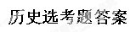
43.
A. (1) 说明：颁布“解负令”。(2分)影响：保护了平民的利益，稳定了平民阶层；奠定了雅典民主政治的基础。(4分)
(2) 类型：土地公有制(或国有制)和土地私有制(或农民土地所有制)。(2分)依据：土地授予、所有者和买卖的规定。(4分)相似之处：解决土地问题，发展农业生产。(3分)
B. （1）主要思想：天赋人权；实行法治，保证人民自由；分权思想。（4分）
思想发展：卢梭在洛克思想的基础上，进一步提出人民主权、社会契约论、法律面前人人平等的民主思想。（4分）
（2）认识：实现民主政治是人类社会发展的必然趋势；实现民主政治需要不断的理论创新与实践；树立民主和法制意识是现代公民应有的素质等。（7分，答出两点且言之成理即可）
C． (1)矛盾：美国与英法，争夺世界霸权；法德，两国宿仇和争夺欧洲大陆的霸权；美日：争夺亚太地区霸权。（6分）
